.
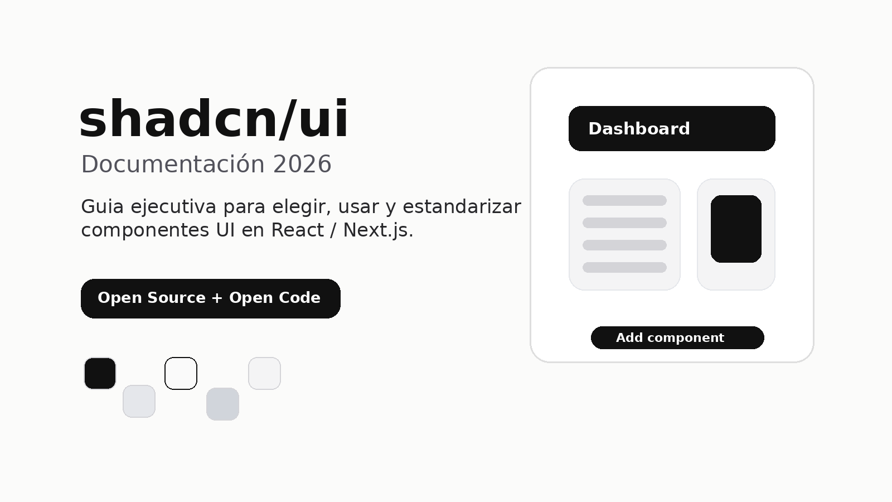
Enfoque: React / Next.js, Tailwind CSS, componentes propios, sistemas administrativos y design systems.

1. Resumen
shadcn/ui no debe evaluarse como una librería UI tradicional. Su propuesta principal es darte componentes bien diseñados, accesibles y personalizables que se copian dentro de tu repositorio. En vez de depender de una caja negra instalada en node_modules, tu equipo termina siendo dueno del código de cada componente.
Punto | Conclusión
Veredicto 2026 | Muy recomendable si tu empresa quiere un sistema visual propio, mantenible y alineado a React/Next.js + Tailwind.
Ideal para | Dashboards, formularios, portales internos, sistemas de aprobación, productos SaaS, landing pages y prototipos con IA.
No ideal para | Equipos que quieren todo listo sin tocar código, o sistemas que necesitan un DataGrid empresarial muy avanzado desde el primer día.
Decisión práctica | Escoger shadcn/ui si el objetivo es estandarizar diseño a largo plazo; escoger Ant Design/MUI si la prioridad es velocidad inmediata con muchos componentes enterprise prearmados.
Idea clave:
- shadcn/ui da más control de marca, menor dependencia visual y mejor adaptacion al diseño de la empresa.
- A cambio, exige disciplina técnica: versionar componentes, revisar actualizaciones y definir convenciones internas.
- Para un sistema administrativo moderno, puede ser una gran base si el equipo domina React, TypeScript y Tailwind CSS.

2. Qué es shadcn/ui
Es una coleccion de componentes React diseñados para copiarse en el proyecto, modificarse y usarse como base de un design system propio. Su sitio oficial lo presenta como una base para construir sistemas de diseño, con componentes que se pueden personalizar, extender y construir encima. [1]
A diferencia de Ant Design, MUI o Mantine, no se usa principalmente como una dependencia cerrada. El CLI copia los archivos del componente en una carpeta como components/ui, instala lo necesario y deja el código en tu repositorio. [2]
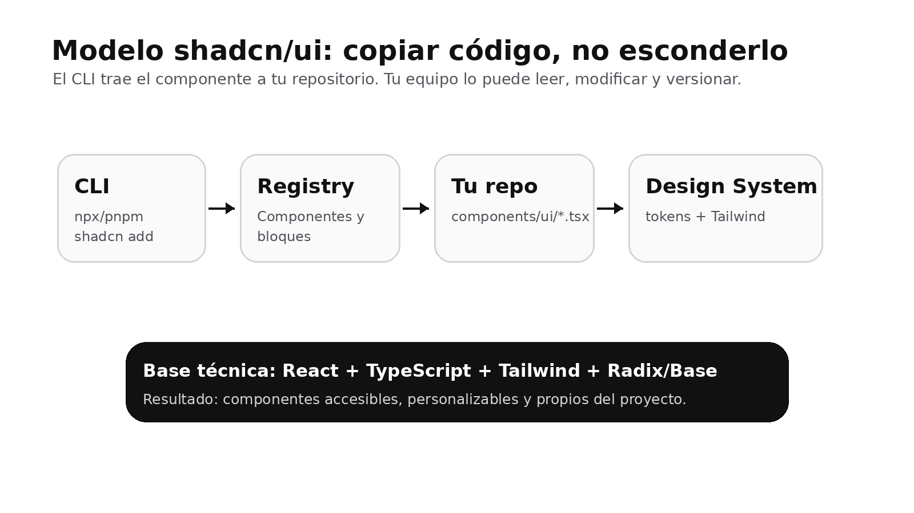
Figura 1. Modelo de trabajo: el componente queda dentro de tu código fuente.

3. Estado actualizado 2026
En 2026 shadcn/ui ya no es solo un conjunto de botones y modales: evoluciono hacia una plataforma de distribucion de componentes, presets, registros y flujos para equipos que quieren crear su propio sistema UI.
Actualizacion 2026 | Impacto práctico
Tailwind v4 + React 19 | La documentación indica soporte para Tailwind v4 y React 19, con componentes actualizados, uso de @theme, data-slot y migración de colores a OKLCH. [3]
CLI moderno | El CLI permite inicializar proyectos, agregar componentes, ver items, buscar en registries, construir registries y ejecutar migraciónes. [4]
Presets y shadcn/create | En 2026 se reforzo el flujo de presets para probar colores, fuentes, radius e iconos antes de crear el proyecto. [5]
Registry propio | La documentación 2026 agrega include y registry validate para organizar y validar registries grandes. Esto es importante para empresas que quieren distribuir componentes internos. [6]
Radix y Base UI | El changelog menciona soporte para componentes disponibles en Radix y Base UI, y el uso de @shadcn/react para comportamiento headless en ciertos casos. [7]
RTL y migraciónes | El CLI incluye migración RTL y migración hacia el paquete unificado radix-ui, util para productos multilenguaje. [4]

4. Beneficios principales
Propiedad del código
- El componente vive en tu repositorio. Puedes revisarlo, auditarlo, cambiarlo y versionarlo como cualquier archivo interno.
Personalización real
- Puedes cambiar estilos, estructura, variantes, tokens, comportamiento, iconos y nombres sin pelear con estilos internos de una librería externa.
Base accesible
- Muchos componentes interactivos se apoyan en Radix UI, que cubre comportamiento, ARIA, foco y teclado. [8]
Buen encaje con Tailwind
- Si tu proyecto usa Tailwind, shadcn/ui encaja natural porque sus componentes se expresan con clases utilitarias y variables CSS.
Mejor para design system
- Sirve para construir una librería interna de empresa, con tokens, componentes, estilos y reglas propias.
Amigable con IA
- Vercel Academy describe que v0 genera componentes React usando React, Tailwind y shadcn/ui, lo que acelera prototipos y pantallas. [9]

5. Cómo se usa en Next.js
Ejemplo recomendado con Next.js. Los comandos oficiales pueden variar según tu package manager; aqui se usa pnpm porque es frecuente en proyectos modernos.
Paso 1: crear proyecto Next.js
pnpm create next-app@latest
# Elegir defaults recomendados: Tailwind CSS, App Router y alias @/*
Paso 2: inicializar shadcn/ui
pnpm dlx shadcn@latest init
Paso 3: agregar componentes necesarios
pnpm dlx shadcn@latest add button card input form table díalog dropdown-menu
Paso 4: importar y usar
import { Button } from "@/components/ui/button"
export default function Page() {
return <Button>Guardar solicitud</Button>
}
Paso 5: estandarizar para empresa
- Definir tokens en globals.css: colores, radius, tipografía, dark mode y estados.
- Crear wrappers propios si necesitas reglas empresariales: permisos, loading, validaciónes, tamanos.
- Documentar patrones: formulario, tabla, modal, stepper, dashboard, empty state, error state.
- Crear un registry interno cuando varios sistemas deban compartir los mismos componentes.

6. Empresas, adopción y evidencia verificable
Importante: no existe una lista oficial, pública y auditada que diga exactamente que empresas usan shadcn/ui en produccion. Por eso conviene separar evidencia verificable de menciones de comunidad.
Referencia | Que se puede afirmar con seguridad
Vercel | Tiene material educativo oficial sobre shadcn/ui y v0. Vercel Academy indica que v0 genera React usando buenas prácticas de React, Tailwind y shadcn/ui. [9]
Vercel Templates | Vercel pública un template shadcn/ui Registry Starter construido con Next.js y shadcn/ui Registry para design systems AI-native. [10]
AI Elements | AI Elements se describe como una librería de componentes y registry construido sobre shadcn/ui para interfaces AI-native. [11]
GitHub / Open Source | El repositorio oficial declara licencia MIT, componentes accesibles, personalizables y una plataforma de distribucion de código. [12]
Comunidad | La pagina de Registry Directory permite descubrir registries comunitarios, pero recomienda revisar el código de terceros antes de instalarlo. [13]

Recomendación de comúnicacion interna:
- No vendas shadcn/ui diciendo “lo usan X empresas” si no tienes una fuente oficial de cada empresa.
- Vende la decisión por criterios técnicos: control, personalización, accesibilidad, Tailwind, código propio y encaje con Next.js.

7. Diferencia frente a otras UI
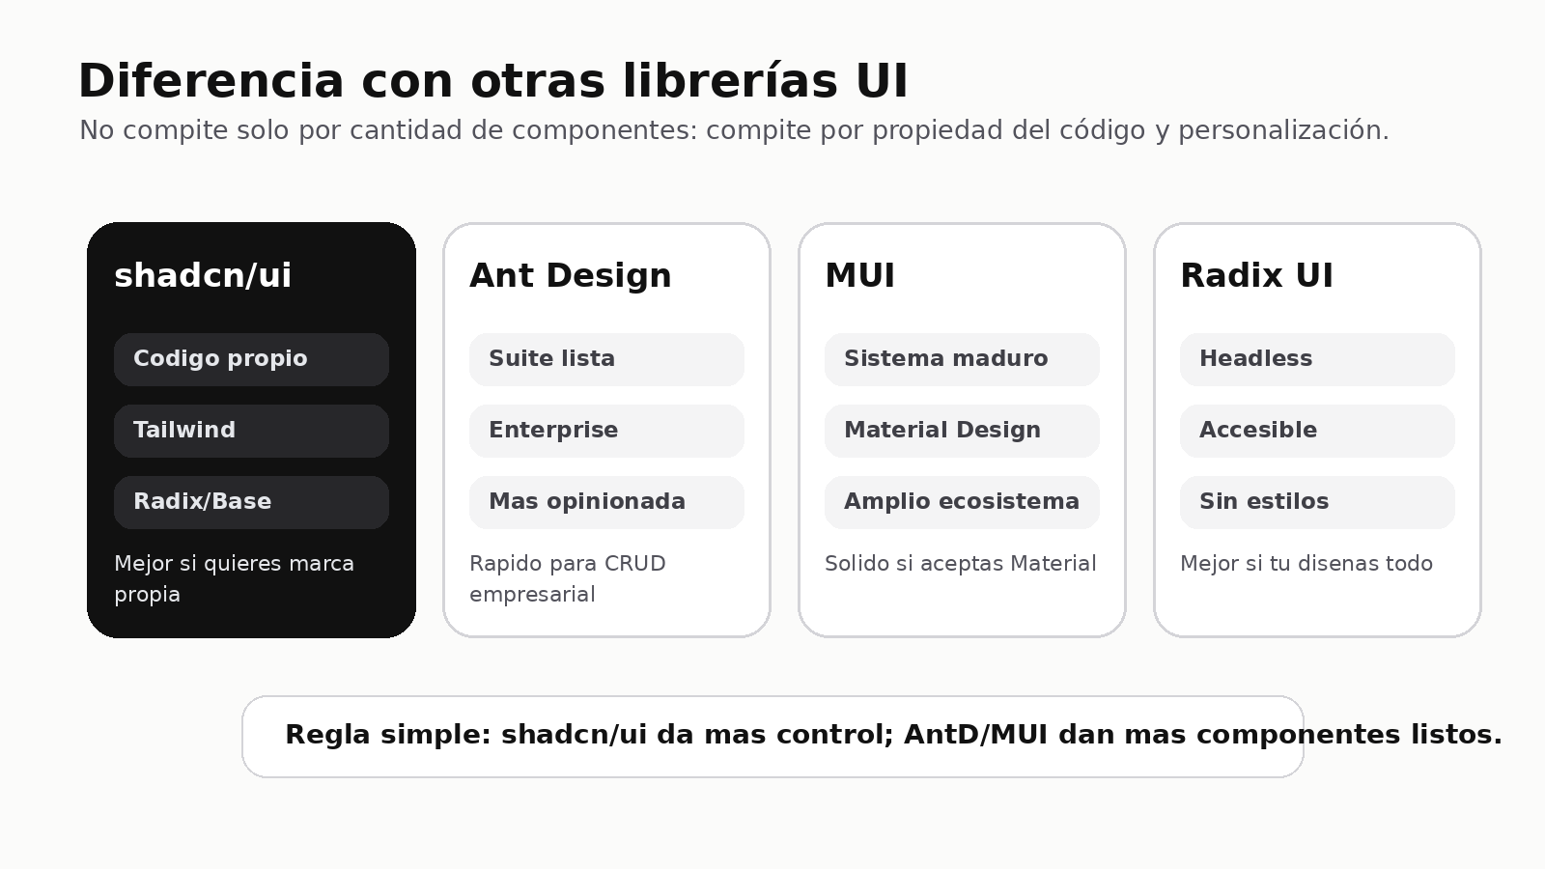
Figura 2. shadcn/ui se diferencia por propiedad del código, no solo por apariencia.
Opción | Modelo | Personalización | Componentes listos | Velocidad | Mejor caso
shadcn/ui | Código copiado al repo | Muy alta | Media | Alta si el equipo conoce Tailwind | Marca propia, sistemas internos, SaaS, dashboards modernos
Ant Design | Paquete completo instalado | Media | Muy alta | Alta al inicio | CRUD empresarial, tablas, formularios y procesos listos rápido
MUI | Paquete completo instalado | Media-Alta | Muy alta | Media | Apps que aceptan Material Design y ecosistema maduro
Mantine | Paquete completo instalado | Alta | Alta | Alta | Apps React con buena DX y componentes listos
Radix UI | Primitivos headless | Máxima | Baja-Media | Más técnica | Equipos que quieren disenar todo desde cero con accesibilidad base
Tailwind UI | Templates / bloques | Alta | Media | Alta | Marketing, layouts y pantallas prearmadas con Tailwind

8. Por qué escoger shadcn/ui
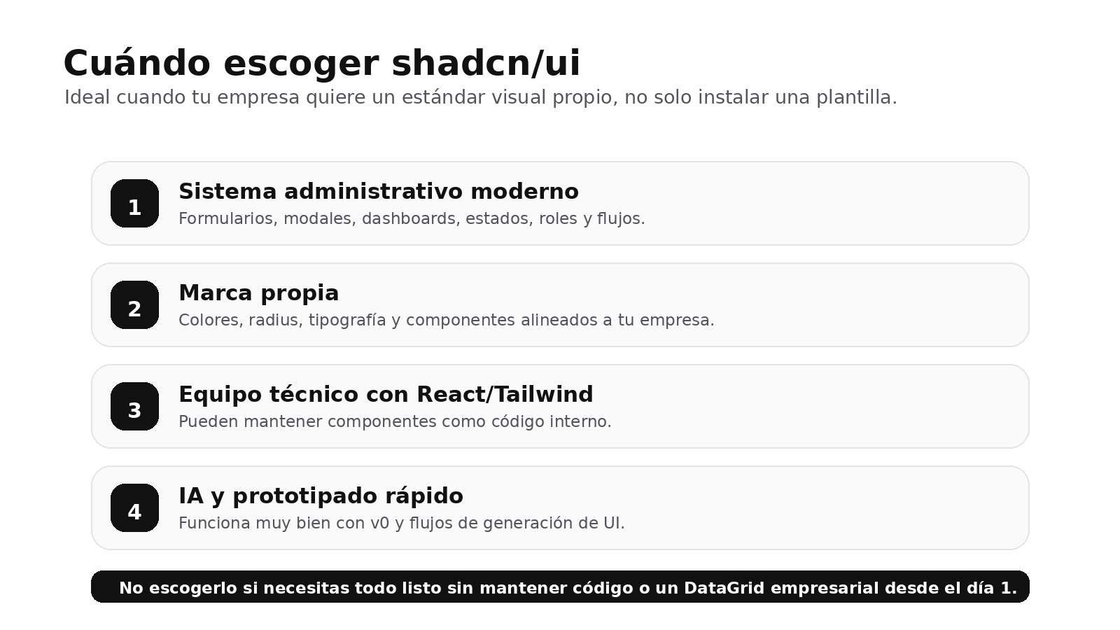
Figura 3. Criterios de decisión para adoptarlo como estandar.
Escoge shadcn/ui si:
- Quieres que el sistema no se vea como una plantilla generica.
- Tu empresa necesita paleta de color, tipografía, radius, dark mode y estados propios.
- Tienes varios sistemas y quieres crear un lenguaje visual comun.
- Tu frontend ya usa o planea usar Next.js, React, TypeScript y Tailwind CSS.
- Quieres que los componentes sean fáciles de revisar, auditar y adaptar.
No lo escogería como única base si:
- El equipo no quiere mantener componentes ni revisar código generado/copied.
- Necesitas una tabla tipo enterprise con agrupación, virtualización, filtros complejos y edición masiva desde el día uno.
- La empresa ya tiene estándar fuerte en Ant Design/MUI y no quiere rediseñar tokens ni componentes.

9. Recomendación para estandarizar en empresa
Para usar shadcn/ui como estandar serio, no basta con instalar botones. Conviene definir una arquitectura de UI compartida.
Paso | Acción recomendada
1. Base técnica | Next.js + TypeScript + Tailwind + shadcn/ui + ESLint + Prettier + Storybook o documentación interna.
2. Tokens | Colores institucionales, tipografía, radius, sombras, estados semánticos: success, warning, danger, info.
3. Componentes base | Button, Input, Select, Díalog, Sheet, Table, Form, Card, Badge, Tabs, Tooltip, Dropdown.
4. Patrones de negocio | Formulario de alta, aprobación, seguimiento, listado con filtros, detalle, modal de confirmacion, auditoría.
5. Gobernanza | Un responsable de UI revisa cambios, actualiza componentes y mantiene un changelog interno.
6. Registry interno | Cuando haya varios proyectos, públicar un registry interno para instalar componentes con shadcn CLI.

10. Riesgos y cómo mitigarlos
Riesgo | Problema | Mitigacion
No actualiza solo | Como el código queda en tu repo, no recibe cambios automáticos. | Planificar revision mensual o trimestral de componentes críticos.
Exceso de libertad | Cada desarrollador puede modificar estilos de forma distinta. | Definir reglas, variantes oficiales y ejemplos aprobados.
Tabla avanzada | La tabla base puede quedarse corta para casos enterprise complejos. | Combinar con TanStack Table o evaluar DataGrid dedicado.
Dependencia de Tailwind | No es ideal si la empresa no acepta Tailwind CSS. | Usarlo solo si Tailwind sera parte del estándar frontend.
Registries de terceros | Pueden traer código con calidad variable. | Auditar código antes de instalar, como recomienda la documentación. [13]

11. Conclusión final
shadcn/ui es una excelente opción en 2026 cuando el objetivo es construir un frontend moderno, personalizable y propio de la empresa. Su mayor ventaja no es que tenga más componentes que Ant Design o MUI, sino que permite convertir los componentes en parte del código y del design system interno.
Para sistemas administrativos con formularios, aprobaciónes, dashboards, roles y seguimiento, shadcn/ui puede dar una interfaz más limpia, ligera y diferenciada. La condicion es trabajar con disciplina: tokens definidos, componentes aprobados, documentación interna y control de cambios.
Recomendación: adoptarlo si el equipo quiere estandarizar con React/Next.js + Tailwind y está dispuesto a mantener componentes propios. Mantener Ant Design/MUI como alternativa si se necesita máxima velocidad con componentes enterprise listos desde el primer día.

Fuentes consultadas
Ref. | Descripcion | URL
[1] | shadcn/ui home: “The Foundation for your Design System”. | https://ui.shadcn.com/
[2] | Vercel: shadcn/ui vs Radix UI, modelo copy-paste y componentes en components/ui. | https://vercel.com/i/shadcn-vs-radix
[3] | shadcn/ui Tailwind v4: soporte Tailwind v4 + React 19. | https://ui.shadcn.com/docs/tailwind-v4
[4] | shadcn/ui CLI: init, add, view, search, build, migrate, eject. | https://ui.shadcn.com/docs/cli
[5] | shadcn/ui changelog 2026: CLI v4 / presets. | https://ui.shadcn.com/docs/changelog/2026-03-cli-v4
[6] | shadcn/ui May 2026: Registry Include and Validate. | https://ui.shadcn.com/docs/changelog/2026-05-registry-include
[7] | shadcn/ui changelog: @shadcn/react, Radix/Base UI. | https://ui.shadcn.com/docs/changelog
[8] | Vercel: accesibilidad y relacion shadcn/ui + Radix UI. | https://vercel.com/i/shadcn-vs-radix
[9] | Vercel Academy: v0 genera componentes con React, Tailwind y shadcn/ui. | https://vercel.com/academy/ai-sdk/ui-with-v0
[10] | Vercel Template: shadcn/ui Registry Starter. | https://vercel.com/templates/next.js/shadcn-ui-registry-starter
[11] | AI Elements: construido sobre shadcn/ui. | https://elements.ai-sdk.dev/
[12] | GitHub oficial shadcn-ui/ui: MIT, open source, open code. | https://github.com/shadcn-ui/ui
[13] | shadcn/ui Registry Directory: registries comunitarios y advertencia de revisar código. | https://ui.shadcn.com/docs/directory

